中级经贸职业技术学院
杭州下沙高教园区学林街280
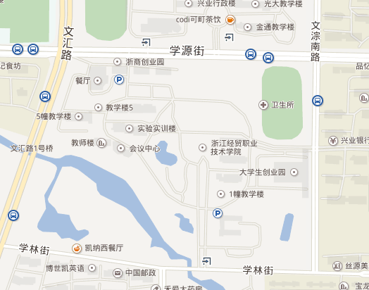

途径公交:223、369、370、401、210、448、b支4路

